

**Sveriges Ingenjörer Distrikt Väst**

**Verksamhetsberättelse 2024**

# *Sammanfattning*

2024 har varit ett aktivt år med ett antal studiebesök, seminarier och konferenser. Det började med årsmötet på Aptitgården i Gårda och ett föredrag om, och bakgrunden, till kriget i Ukraina. Därefter blev våren lite lugnare då många av våra studiebesök blev försenade. Glädjande blev då istället de två fullbokade seminarierna gällande pension med Stefan Holmberg och Starta eget med Anders Hallgren.

Tidigt i september åkte tre ledamöter från styrelsen till Oslo på träff med Skageraks Ingenjörer. Där möttes kollegor från våra grannländers ingenjörsorganisationer, TEKNA, NITO och IDA. Våra värdar i Oslo bjöd på en intressant workshop, studiebesök på två stora infrastrukturprojekt och även på det nya Radiumhospitalet.

Vidare under hösten genomfördes äntligen några studiebesök. Det var studiebesök på AstraZeneca, Göteborgs Universitet (Nya varvet) och Anna Wåhlins forskning på polarisarna samt fabrikstur på Volvo Cars. Samtliga aktiviteter blev fulltecknade. Precis innan årsmötet blev det även klart med studiebesök på GKN Aerospace i Trollhättan.

I styrelsen har vi haft regelbundna möten för att diskutera och planera verksamheten. Under våren åkte några ur styrelsen på distriktsutbildning i Stockholm. Den årliga distriktskonferensen genomfördes över två halvdagar i oktober och var ännu en gång en fysisk träff. Utöver detta har förbundet arrangerat ett antal Mötesplats Distrikt som är en digital mötesplats för styrelseledamöter i distrikten. Slutligen hade vi även ytterligare två fulltecknade pensions- och Starta Eget-seminarier.

Audun Tengs

Ordförande för Sveriges Ingenjörer Distrikt Väst

Göteborg 2025-02-01

Valda för år 2024

## Styrelse

**Audun Tengs**, ordförande

**Susann Lindqvist**, vice ordförande

**Azam Vali,** sekreterare

**Mats Garsten,** ledamot

**Annica Norlenius,** ledamot

**Anna-Lena Palm,** ledamot

**Mats Överfjord,** ledamot

**Torbjörn Strandberg,** ledamot

## I styrelsearbetet deltar även:

**Sara Anvarsson,** fadder från förbundsstyrelsen

**Kari Waldenström**, fadder från kansliet

## Revisorer

**Jie Zhong,** ordinarie

**Sven Sjöberg,** ersättare

## Valberedning

**Christer Lund**, (sammankallande)

**Elisabeth Gårdbäck,** ledamot

**Erik Eglén,** ledamot

## 

# Möten

## Årsmöte

Årsmötet hölls den 7:e februari, 2024 på Aptitgården, Vädursgatan 5, Göteborg med ett 70-tal medlemmar närvarande. Föreläsning av Bård Frostad, ”Bakgrund och lärdomar från kriget i Ukraina”.

## Styrelsemöten

Under verksamhetsåret har styrelsen haft möten ungefär en gång i månaden förutom sommaruppehåll under juli. Styrelsen har nu tillgång till en fast möteslokal i Sveriges Ingenjörers lokalkontor på Lennart Torstenssons gata. På dessa möten diskuteras olika aktuella fackliga frågor och framtida studiebesök. Vi får även information från kansliet och förbundsstyrelsen.

## Distriktskonferensen

Distriktet har under året deltagit med representanter i den nationella distriktskonferensen i oktober i Stockholm. Distriktskonferensen är ett forum för information och dialog mellan distriktens förtroendevalda och förbundets centrala organisation. Dessa forum erbjuder möjligheter till samtal/idéutbyten mellan personer från förbundets alla distrikt.

Under årets konferens var det avsatt mycket tid till att diskutera hållbarhet. Diskussionerna avslutades med en gruppövning som syftade på att visa hur viktigt det är med kontinuitet i hållbarhets- och miljöarbetet.

## Skagerraks Ingenjörer

6-8:e september i Oslo. Möte mellan ingenjörsföreningar i Danmark (IDA), Sverige och Norge (TEKNA, NITO). Under fredagen fick vi en genomgång av två stora infrastrukturprojekt i Oslo, Fornebubanan och ett projekt för att säkra vattenförsörjningen för Oslo. På lördagen presenterade klubbarna hur de arbetar och vilka aktiviteter som arrangeras och vad som är på gång. Det var också en workshop för att hitta sätt att engagera medlemmar i facklig verksamhet.

# Medlemsaktiviteter

## Polarisforskning i Antarktis

På Nya Varvet och Hotell Dockyard den 25:e november 2024 lyssnade 42 medlemmar och gäster på polarforskaren Anna Wåhlin, professor i oceanografi vid Göteborgs universitet. Hon berättade engagerat om denna efterlängtade uppföljning av forskningen under inlandsisen på Antarktis. Expeditioner som gjorts med den obemannade undervattensfarkosten Ran har hittills bidragit med nya fynd och kunskap om glaciärens undersida men under den senaste expeditionen försvann farkosten spårlöst. Under den här kvällen fick vi både höra mer om den forskning som hittills har gjorts och ta del av framtidsplanerna.

I seminariet ingick en rundvandring på forskningsfartyget Skagerak och doktoranderna Stina och Filip berättade om hur man arbetat med Rans sensorer, ”säkerhetsroboten Ronja” samt nya idéer och ritningar på en förbättrad ny mindre undervattensrobot.

Figur Bilder från forskningsfartyget

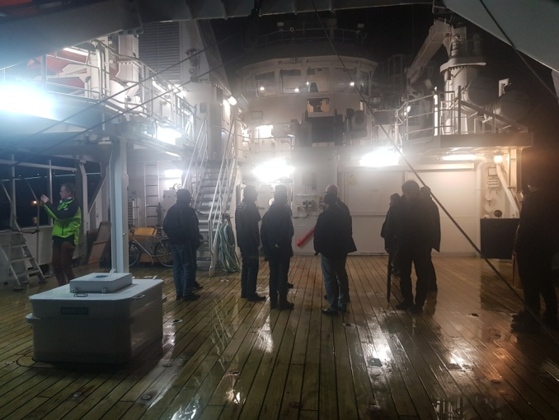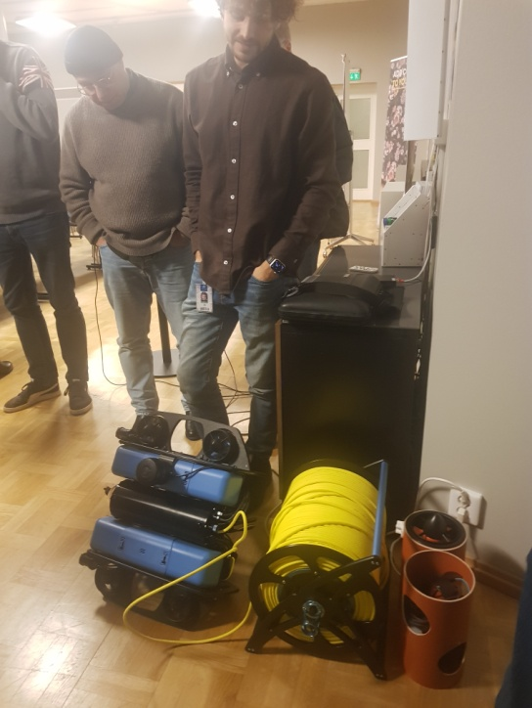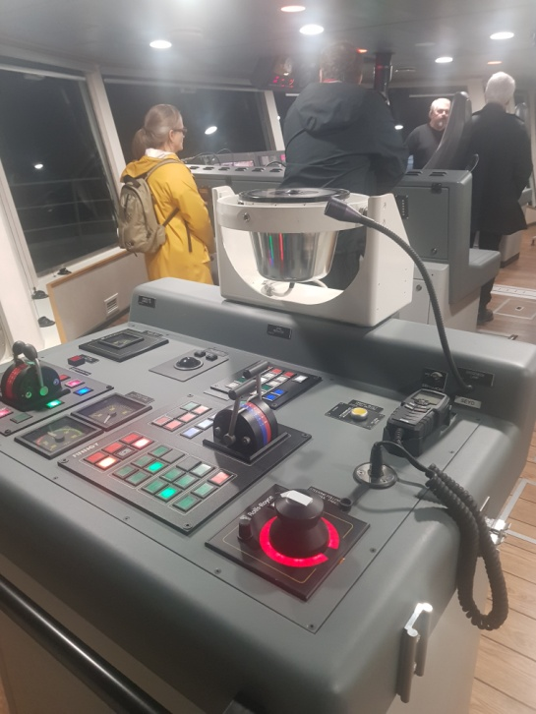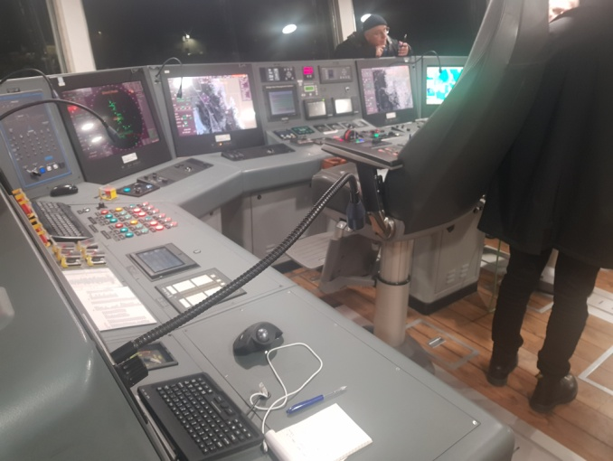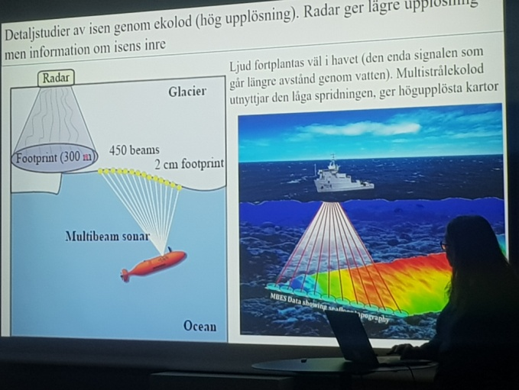

## Pensionsseminarium

Stefan Holmberg höll ett pensionsseminarium ” Din tjänstepension – en gång för alla” på våren och hösten. Det var ca 20 deltagare vid varje tillfälle

## Starta eget seminarium

Anders Hallgren höll starta eget seminarium på våren och hösten. Det var ca 35 deltagare vid varje tillfälle.

## AstraZeneca

I november bjöd AstraZeneca på ’The Amazing Journey’ som är en rundtur på c:a 1,5h där man visar och berättar om verksamheten, historien och ger en liten framtidsglimt.

Ett populärt event som blev fulltecknat på nolltid! Så håll utkik i vår efter en ny chans!

## Volvo Cars – ”Blå Tåget”

Under hösten bjöd vi in till en fabrikstur med Blå Tåget på Volvo Cars, Torslanda. Besökarna fick åka runt i fabriken och se hur en bil blir till. Fabriken är en komplett fabrik med pressverk, karossfabrik, måleri och monteringsfabrik. Fabriken öppnade 1964 och är cirka 450.000 kvm stor. Här jobbar cirka 6500 personer med att bygga våra större bilmodeller i 60- och 90-serien. Fabriken bygger ca 1250 bilar per dag.

## GKN Aerospace Material Solutions

Ny teknologi inom flyg- och rymdteknik

4 februari 2025 besöker vi Trollhättan och GKN Aerospace som är en ledande global leverantör till både kommersiella och militära flygplanstillverkare och även partner i det europeiska rymdsamarbetet.